太阳能镜场设计

集热方案
槽式太阳能发电时目前最成熟、成本最低的太阳能热发电技术，在美国和欧洲均有多家商业化运行的槽式太阳能发电站。本项目选用槽式聚光装置。聚光镜呈南北轴向布置，在控制系统的驱动下东西向跟踪太阳，确保有效地将太阳辐射聚焦到集热管上。导热油在槽式太阳能场的集热管中流过并被加热。经过太阳能场加热的导热油与水在换热器中交换热量，将水加热成蒸汽。蒸汽被送往汽轮机中做功，并带动发电机发电。做完功的蒸汽在凝汽器中冷却为水，经水泵重新进入换热器加热。

聚光镜的选择
聚光镜时太阳能光热发电系统的核心部件，方案一选用Euro Trough ET150集热器，该集热器是抛物面型太阳能集热器，可以应用于实际规模的太阳能电站或工业生产过程中的热应用，其参数如表1所示。
表 1 Euro Trough ET150集热器参数表
接收面积 | 817.5m²
宽度 | 5.75m
长度 | 150m
模块数 | 12
平均焦距 | 2.11m
单元间距 | 1m
入射角修正系数1 | 1
入射角修正系数2 | 0.0506
入射角修正系数3 | -0.1763
跟踪精度 | 0.99
几何精度 | 0.98
镜面反射率 | 0.935
镜面清洁度 | 0.95
普通光学精度 | 0.99

集热管的选择
集热管选用Schott PTR70，其参数如表2所示。
表 2 集热管参数表
吸收管内径 | 0.066m
吸收管外径 | 0.070m
玻璃管内径 | 0.115m
玻璃管外径 | 0.12m
吸热材料 | 304L
设计热损 | 150W/m
吸收管吸收比 | 0.96
玻璃管吸收比 | 0.02

导热油的选择
商用的太阳能槽式发电站的导热油主要有DOWTHERM A和Therminol两种。相对于THERMINOL导热油的工作温度为80℃~385℃，DOWTHERM A导热油的工作温度区间较宽，其工作温度在15℃~400℃之间。本项目的导热油选择DOWTHERM A导热油，设计的太阳能镜场出口导热油温度为390℃。
DOWTHERM A导热油的物性参数如表3。

表 3 导热油的物性参数
温度(℃) | 饱和蒸汽压力(bar) | 粘度  (m·Pa·sec) | 密度  (kg/m3) | 液态比焓  (kJ/kg)
15 | 0.00 | 5.00 | 1063.5 | 4.9
65 | 0.00 | 1.58 | 1023.7 | 88.1
105 | 0.01 | 0.91 | 990.7 | 158.1
155 | 0.06 | 0.56 | 947.8 | 251.2
205 | 0.28 | 0.38 | 902.5 | 351.2
255 | 0.97 | 0.27 | 854.0 | 458.2
305 | 2.60 | 0.20 | 801.3 | 572.2
355 | 5.80 | 0.16 | 742.3 | 693.1
405 | 11.32 | 0.12 | 672.5 | 822.0

参数设计

光学性能计算
集热器光学效率决定着导热油能够吸收的太阳辐射能。集热器的光学效率与集热器的安装方位、规格、材料以及太阳位置等均有关系。光学效率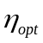可由下式计算：
上式中各个参数说明如下：
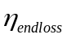为端部损失，其原理图如Error: Reference source not found所示。当太阳入射角不为零时，在集热器的某一端，会有部分集热管上无太阳能聚焦。端部损失可以用下式计算：
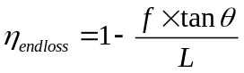
其中，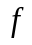为集热器焦距，为集热器长度。
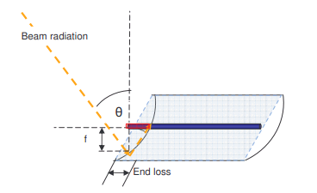
图 1 端部损失原理图
为遮挡损失，其原理图见图 2所示。当槽式集热器开口面倾斜角过大，太阳能镜场中平行的集热器整列可能会互相遮挡，从而造成辐射太阳能的损失。遮挡损失可以采用下式计算：
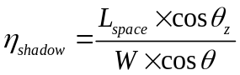
其中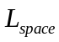为行距，为集热器开口宽度，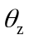为太阳光与竖直线的夹角。
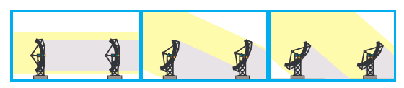
图 2 遮挡损失原理图
为入射角损失。对于不同型号的槽式太阳能集热器，均存在当太阳入射角增大时，玻璃套管的反射率和吸收率也随之增大，选择性吸收涂层的现象。称为入射角修正系数，用于修正入射角对太阳辐射的反射和吸收的影响。和集热器材料、类型均相关，故一般采用经验公式进行计算，计算形式如下：
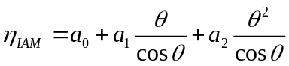
对于Euro Trough ET150集热器，其经验公式如下：
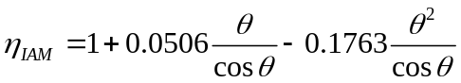
尾端损失、遮挡损失和入射角损失因为和太阳位置相关，故属于波动的损失。
剩下的损失为固定的损失，有以下几种：
： 跟踪损失，和集热器跟踪系统精度、安装方位误差有关。
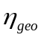： 集热器几何偏差，和槽式镜面平行度，吸收管与焦线间的重合度及吸收管制造精度均有关系。
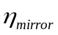：镜面反射率，和镜面材料等因素有关。
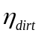： 镜面清洁度，和环境条件、镜面清理方式有关。
： 其他损失，以上考虑之外的损失。
依据以上的计算，可得到聚焦到集热器的太阳辐射热流：
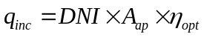
其中，为直接辐射强度，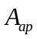为开口面积。

热学性能计算
太阳能镜场的热学性能包括集热器的热效率和太阳能镜场的管道热损失两部分。
    - 集热器的热效率
集热器的热效率决定着聚焦到玻璃-金属吸热管中的太阳辐射能能被传热介质有效吸收的比例。聚光器收集来的太阳能大部分透射过透明的玻璃管到达吸热管，另一部分则被玻璃管本身吸收。吸热管接受的能量取决于玻璃管吸收了多少能量，而这部分能量又与玻璃管的吸收率有关，并且也影响玻璃管的温度。到达吸热管的太阳能又通过吸热管的导热以及吸热管壁与导热油的对流换热，最终传给了导热油。与此同时吸热管外表面与玻璃管内表面之间存在对流换热和辐射换热，这样就带来了热损失。最终这部分热量同过玻璃管外壁与环境的对流换热和辐射换热而损失掉。集热器换热过程如图3所示。
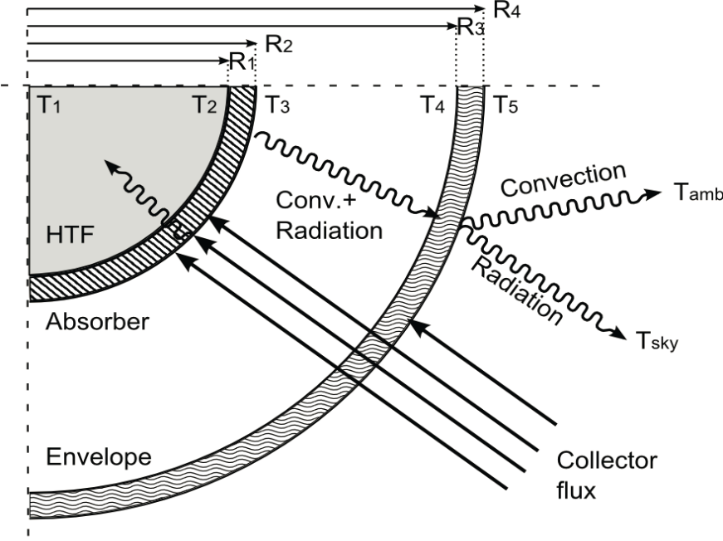
图 3 集热器换热过程图
槽式太阳能集热器热损失的计算采用以下经验公式进行计算：
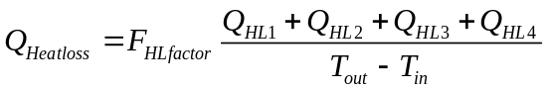
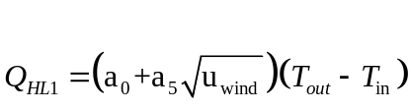
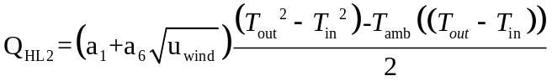
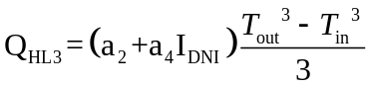
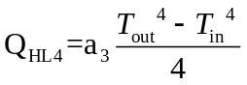
其中，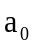、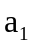、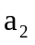、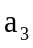、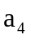、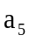为经验参数，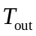为集热器出口温度，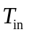为集热器入口温度，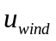为风速，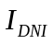为直接辐射强度，为环境温度。
计算时假设除了进口温度改变外其他参数均为固定值。
    - 太阳能镜场的管道热损失
太阳能镜场的管道热损失和太阳能镜场和环境的平均温差有关，计算时可用以下经验公式进行计算：
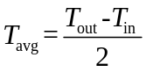
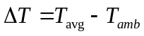
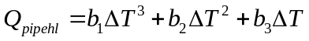
其中、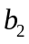、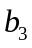为经验参数，对于一个具体的工况，计算时假设环境温度和进出口温度均为恒定值。

参数设计计算
    - 太阳能镜场供热量计算
查询水和水蒸气热力性质可知，汽轮机在标准工况下运行时，换热器内水侧单位时间的吸热量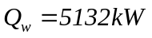，油水换热器的平均换热效率取95%，这需要太阳能镜场提供的热量为。另一方面，本项目设有蓄热系统，蓄热系统的要求是能够蓄热一小时。夏至日时，太阳辐射量可以满足汽轮机满负荷运行7小时，认为夏至日时蓄热系统刚好可以完全利用太阳能镜场所提供的供汽轮机发电以外的热量。此时太阳能镜场向蓄热系统提供的热功率为
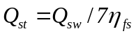
取油盐换热器的效率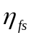=95%，得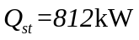。所以，太阳能镜场的供热量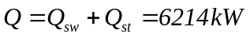。
    - 太阳能镜场光学效率计算
太阳能镜场的光学效率和集热器、地理位置、太阳轨迹均有关系，光学效率的计算方法如上节所示，计算时以每天正午时刻的光学效率为基准，取夏至日正午时的光学效率为峰值光学效率，取365天正午时光学效率的加权均值为年均光学效率，参数设定及计算结果见如表4所示。
表 4 太阳能镜场参数
集热器排间距 | 15m
入射角修正系数A0 | 1
入射角修正系数A1 | 0.000884
入射角修正系数A2 | -0.00005369
跟踪效率 | 0.99
几何效率 | 0.98
镜面反射率 | 0.93
其他损失 | 0
峰值光学效率 | 0.8285
年均光学效率 | 0.7391
    - 太阳能镜场光热效率的计算
集热场的热损失和集热器的选型、环境条件、工况点选取均有关系。计算选取的参数及热效率计算结果见表5。
表 5 集热场热性能参数表
导热油流速 | 2m/s（近似值）
真空管压力 | 0.133Pa
环境温度 | 15℃
环境风速 | 3.5m/s
集热器初始入口温度 | 255℃（近似值）
集热器设计出口温度 | 390℃
蓄热时长 | 1h
热损失 | 150w/m
光热效率 | 70.0%
    - 直接辐射强度的选取
直接辐射强度选取夏至日（北半球为公历6月21日或6月22日）正午时刻太阳直接辐射强度，此时太阳直接辐射强度理论上为最大值。本次计算按照峰值辐射强度来选取，即设计辐射强度为0.657kW/m²。

    - 参数设计计算
商运太阳能电站的导热油的太阳能场进口温度一般在300℃左右。
由于本项目给水温度较低，为保能量可用率，导热油的太阳能场进口温度需取较低值，初步选为200~260℃左右。
方案一取太阳能镜场进口导热油温度为255℃，查导热油的物性参数得：
h₁=325.13kJ/kg，h₂=783.33kJ/kg；
根据文献，集热管内平均温度的导热油的流速一般取2~3m/s，而根据平均温度可以查得导热油在该处的密度，进而可以求出流经集热管的导热油的质量流量
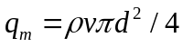
于是可以求出单位时间内导热油从太阳能镜场吸收的热量为
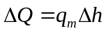
由此可以得到将导热油从进口温度加热到出口温度需要的太阳能接收面积为
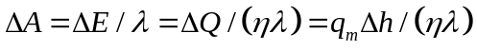
将导热油从进口温度加热到出口温度需要的单元数为
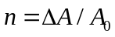
这样，改变流速就可以改变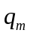，进而改变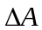，得到。在2~3m/s的范围内修改的值，就可以使略小于某个正整数，这样就可以在保证供热的同时尽可能减少太阳能镜场的占地面积。又考虑到太阳能场的布局，取为偶数，这样得到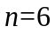，此时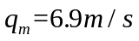，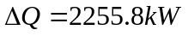。
这样，为了满足发电和蓄热要求，需要并联的单元组数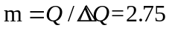，取整数3 。

镜场布局
为了减少占地面积，减少导热油的总管长度，采用如图4所示的形式布局太阳能镜场。
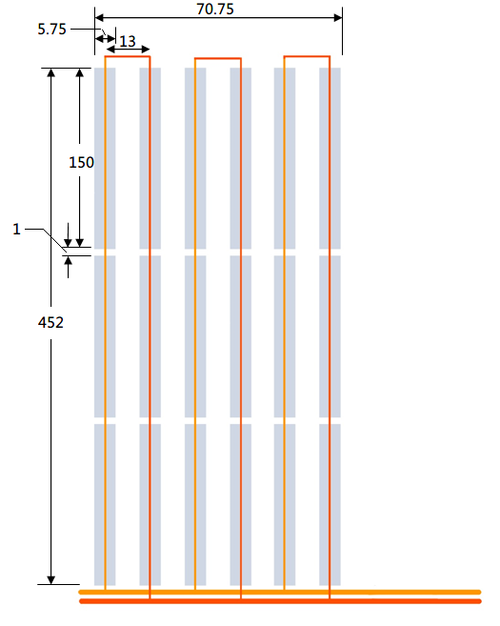
图 4 太能能镜场布局图

集热器间距设计
如前面第5.1节所述，为避免前排集热器挡住后排集热器阳光，减少遮挡损失，各排集热器间必须保持一定距离。因此需要确定前后排集热器之间的最小距离。确定两排集热器间最小距离的示意图如图5所示。
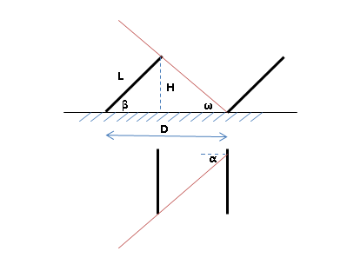
图 5 两排集热器之间的距离示意图
图中，为集热器斜平面的长度，H为集热器的水平高度，为集热器的安装倾角，为前排集热器阴影长度，为集热器之间的间距。
按照几何关系，运用三角函数，可得和的计算公式如下：
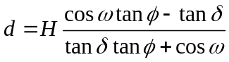
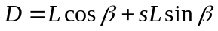
其中： 为时角（与正常发电时间有关）
为太阳赤纬角（在冬至日的-23.45°至夏至日的+23.45°之间变化）
为纬度值（本项目工程地处北纬30.27°）
为阴影系数，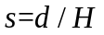。
本项目工程地处北半球，最小间距确定原则是，冬至日的正常发电时间内，后排的集热器不应被前排集热器遮挡。正常发电时间根据太阳能辐射观测数据确定。
s最大的情况是取冬至日时计算，计算得本项目工程所在地阴影系数s_{max}=1.94。集热器水平高度约6m，宽度为5.75m，因此按正南北方向布置集热器所需间隔为12.55m，本项目按照13m考虑。

镜场占地面积
依据表1，按照图4设计，太阳能镜场的占地面积为
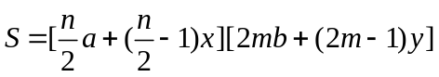
式中： n为串联环节的单元数，
m为串联环节的数目，
a为每个单元的长度，
b为每个单元的宽度，
x为单元间距，
y为集热器行间距。
算得S=44974m²，约67.5亩。

投资及运行维护费用

投资成本估算
槽式太阳能发电系统投资可以分为直接投资和间接投资两大部分。
    - 直接投资成本分析
直接投资包括以下几个部分：
（1）土地成本
使用太阳能集热发电需要占用土地资源，这需要支出土地成本。
（2）土建工程投资
槽式太阳能集热器的安装对场地要求较高，需要场地有较高的平整度，且为了抗风的需要，要求有坚实的地基，这些都需要资本投入。
（3）集热系统成本
太阳能集热场是整个系统投资中比重最大的部分，主要包括以下几个部件：吸热器单元、镜面、支撑结构、驱动装置等。
（4）导热油系统投资
导热油系统投资包括导热油的购买、集流管系统的成本等。
（5）换热系统投资
导热油系统成本包括各种换热器如预热器、蒸汽发生器、过热器等费用。
（6）蓄热系统投资
对于带蓄热系统的槽式太阳能集热场，蓄热系统的投资也是比重很大的一部分。
本项目的成本分析参考现有槽式太阳能热发电的投资构成。以美国加州SEGS系列电站中最具有代表性的电站SEGS VI为参考来分析本项目中太阳能系统的成本。表x和表y分别SEGS VI电站的基本参数和成本分析。
项 目 | 数 值
电站规模，MW | 30
电站总热输入，MW | 88
蓄热时长，hr | 0
年厂用容量因数 | 22.20%
集热器数目 | 800
每个集热器集热模块数 | 12
集热单元数目 | 9600
集热器尺寸，㎡ | 235
集热场面积，㎡ | 188000
热流体类型 | VP-1
流体容量，m³ | 437

项 目 | 成 本
集热系统，$/㎡集热场 | 250
吸热器，$/㎡集热场 | 43
镜面，$/㎡集热场 | 40
集热器结构，$/㎡集热场 | 50
集热器装配，$/㎡集热场 | 17
驱动，$/㎡集热场 | 14
连接管路，$/㎡集热场 | 11
电气和控制，$/㎡集热场 | 16
集流管，$/㎡集热场 | 8
地基和其它土建，$/㎡集热场 | 21
其他，$/㎡集热场 | 17
意外开支，$/㎡集热场 | 12
结构和改进，$/kw | 84
集热系统，$/kw | 1493
蓄热系统，$/kw | 0
蒸汽生产和换热系统，$/kw | 143
发电系统，$/kw | 527
外围设施，$/kw | 306
总直接投资，$/kw | 2554

依据SEGS电站的投资分析，美国可再生能源实验室（NREL）对槽式太阳能集热系统的成本做了估算，此外ABS energy research公司、sunlab公司、学者Pranesh Krishnamurthy等人也对槽式集热系统的成本作出了估算，依此估算本项目槽式太阳能镜场部分的成本见下表。

项 目 | 成 本
土地成本，$/m²集热场 | 240
土建工程，$/m²集热场 | 25
集热系统，$/m²集热场 | 209 | 吸热器，$/m²集热场 |  | 43
集热系统，$/m²集热场 | 209 | 镜面，$/m²集热场 |  | 40
集热系统，$/m²集热场 | 209 | 集热器结构，$/m²集热场 |  | 47
集热系统，$/m²集热场 | 209 | 集热器装配，$/m²集热场 |  | 14
集热系统，$/m²集热场 | 209 | 驱动，$/m²集热场 |  | 13
集热系统，$/m²集热场 | 209 | 连接管路，$/m²集热场 |  | 10
集热系统，$/m²集热场 | 209 | 电气和控制，$/m²集热场 |  | 14
集热系统，$/m²集热场 | 209 | 其他, $/m²集热场 |  | 28
导热油系统 | 导热油，$/kg |  | 3
导热油系统 | 集流管系统，$/m²集热场 |  | 7
换热系统，$/kW | 25
蓄热系统，$/kWh | 27

    - 间接投资成本分析
间接投资成本主要是电厂的运行和维护，包括以下几个方面：
（1）集热场中集热单元的更新。集热单元需要定期检查和维护，如集热单元损坏需要对其进行更换。
（2）员工费用。需要支付给运行和维护人员的工资。
（3）集热场的清洁。槽式太阳能集热场由于其聚光性需要保持发光镜及其他光学部件的清洁，需要定期进行清洁工作。
运行维护费用与集热场所在地劳动力成本及水资源价格等因素有关，难以准确估算，而此部分费用占总投资费用的比例很小，以Salvador Izquierdo, Carlos Montane´ s等人在《Analysis of CSP plants for the definition of energy policies: The influence on electricity cost of solar multiples, capacity factors and energy storage》一文中给出的运行和维护费用作为本项目的计算参数，认为年平均运行维护费用为0.02$/kW。

投资成本计算
根据镜场设计，可以计算各投资项如下表所示：
投资项 |  | 单价 | 单位 | 数值 | 单位 | 成本（$）
土地 |  | 240 | $/m²集热场 | 32000 | m² | 7,680,000
土建工程 |  | 25 | $/m²集热场 | 32000 | m² | 800,000
集热系统 |  | 209 | $/m²集热场 | 32000 | m² | 6,688,000
导热油 |  | 3 | $/kg | 17,000 | kg | 51,000
集热管 |  | 7 | $/m²集热场 | 32000 | m² | 224,000
换热系统 |  | 25 | $/kW | 6214 | kW | 155,350
蓄热系统 |  | 27 | $/(kW•h) | 1000 | kW•h | 27,000
运行维护 |  | 65 | $/(kw•y) | 30000 | kW•y | 1,950,000
总成本 | $ | 17,575,350
总成本 | ¥ | 109,450,000

其它方案
方案一是采用Euro Trough ET150集热器，太阳能集热场进口油温取255℃，方案二采用Euro Trough ET150集热器，太阳能集热场进口油温取200℃，方案三采用Siemens SunField 6集热器，太阳能集热场进口油温取255℃，方案四采用Siemens SunField 6集热器，太阳能集热场进口油温取200℃。它们的集热管都选用Schott PTR70型集热管，导热油都选用DOWTHERM A导热油，太阳能集热场出口油温都取390℃，镜场布局都如图4所示。
下表是Siemens SunField 6集热器的参数。
表 6 Siemens SunField 6集热器的参数表
接收面积 | 545m²
宽度 | 5.776m
长度 | 95.2m
模块数 | 8
平均焦距 | 2.17m
单元间距 | 0.8m
入射角修正系数1 | 1
入射角修正系数2 | -0.0753
入射角修正系数3 | -0.03698
跟踪精度 | 0.99
几何精度 | 0.968
镜面反射率 | 0.925
镜面清洁度 | 0.97
普通光学精度 | 1

方案二、方案三、方案四的设计方法和方案一相同，下面将各方案得到的结果用表7表示如下。
 |  | 方案一 | 方案二 | 方案三 | 方案四
集热器型号 |  | Euro Trough ET150 |  | Siemens SunField 6
集热器接收面积，m² |  | 817.5 |  | 545
集热器长度，m |  | 150 |  | 95.2
集热器宽度，m |  | 5.75 |  | 5.776
集热器模块数 |  | 12 |  | 8
集热器平均焦距，m |  | 2.11 |  | 2.17
集热器单元间距，m |  | 1 |  | 0.8
集热器排间距，m |  | 13 |  | 13
进口油温，℃ |  | 255 | 200 | 255 | 200
出口油温，℃ |  | 390
进口油速，m/s |  | 2.36 | 2.16 | 2.10 | 1.82
出口油速，m/s |  | 2.91 | 2.82 | 2.59 | 2.38
平均油速，m/s |  | 2.58 | 2.41 | 2.30 | 2.03
太阳能厂导热油  总质量流量 | kg/s | 20.7 | 20.1 | 24.6 | 17.0
太阳能厂导热油  总质量流量 | t/h | 74.5 | 72.4 | 88.6 | 61.1
串联单元数 |  | 6 | 8 | 8 | 10
并联环节数 |  | 3 | 3 | 4 | 3
镜场占地长度，m |  | 452 | 603 | 383.2 | 479.2
镜场占地宽度，m |  | 70.75 | 80.75 | 96.8 | 70.8
镜场占地面积 | m² | 32000 | 49000 | 37000 | 34000
镜场占地面积 | 亩 | 48 | 73.5 | 55.5 | 51
投资成本 | $ | 17,575,350 | 25,752,350 | 19,980,350 | 18,537,350
投资成本 | ¥ | 109,450,000 | 160,370,000 | 124,420,000 | 115,440,000

